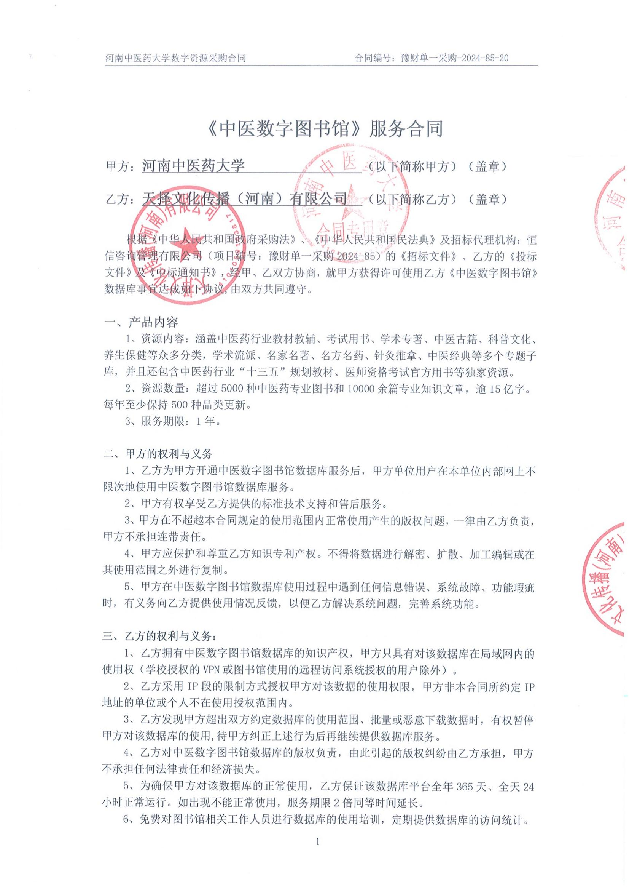

配合图书馆做好该数据库的宣传工作，免费每年开展不少于一次的数据培训讲座。

**四、商品验收**

1.乙方应对提供的服务成果作出全面自查和整理，并列出清单，作为甲方验收和使用的服务条件依据，清单应随提供的服务成果交给甲方。

2. 乙方对数字资源安装调试，甲方组织有关人员及使用单位联合验收。乙方所提供的服务不符合合同内容规定的，甲方有权拒绝验收。乙方应及时按本合同内容规定和甲方要求免费进行整改，直至验收合格，方视为乙方按本合同规定完成服务。在经过两次限期整改后，服务仍达不到合同文件规定内容的，甲方有权拒收，并可以解除合同；由此引起甲方损失及赔偿责任由乙方承担。

**五、商品付款**

1、合同金额

本合同总价合计：（人民币大写）：玖万玖仟伍佰元整，（人民币小写）： 99500.00 元。本价款为含税价款，包括了乙方履行合同的所有直接、间接费用。

2、履约保证金：甲乙双方签订合同前，乙方按谈判文件要求向甲方提交合同履约保证金（履约保证金的数额为政府采购合同金额的5%），乙方正常履行合同，服务期满后甲方无息退还履约保证金（凭收款收据）。

3、付款方式：乙方在领取成交通知书后签订合同前向甲方提交合同履约保证金（履约保证金的数额为政府采购合同金额的5%）。乙方对数字资源安装调试，正常运行后，甲方组织有关人员及使用单位联合验收，验收合格后甲方向乙方支付合同总额的100%（99500.00元）。如数字资源达正常使用水平，服务期满后甲方将履约保证金无息退还给乙方（凭收款收据）。

乙方账户信息：

户名：天择文化传播（河南）有限公司

银行账号：77260188000015166

开户银行:中国光大银行郑州丰产路支行

开户行行号：303491000263

**六、违约条款**

1、任何一方未履行本协议义务或者履行本协议义务不符合约定的，在未违约方的要求下，违约方除应继续履行其义务外，还需向另一方支付违约金，违约金金额视所造成的损失而定；由此给守约方造成损失的，违约方还应予以赔偿。

1. 因不可抗力导致本协议不能履行，双方均不承担违约责任。

**七、不可抗力**

由于地震、台风、洪水、火灾、战争、罢工、政府禁令以及其他不能预见并且对其发生和后果不能防止或避免的不可抗力和互联网上的黑客攻击事件，致使影响协议中有关条款的履行，双方应根据实际情况协商决定是否部分履行、延期履行或终止履行本协议。

**八、知识产权**

1、乙方拥有所提供产品的相关知识产权，并对其版权负责，由此产生的后果由乙方承担。

甲方需在乙方授权范围内使用。甲方有保护乙方知识产权的义务，但不承担乙方的知识产权纠纷责任。

2、甲乙双方任何一方应尊重和维护对方的知识产权，不得损害对方的形象和合法利益。

